跟踪审计日志
（2022年10月10日-14日）

工程名称：华中农业大学工科类实验室改造项目
学校管理部门：华中农业大学校园建设与安全保卫部
施工单位：武汉新八建设集团
跟踪咨询单位：中正信咨询集团有限公司
编制人： 詹卫军 郭婧 隆洁颖

跟 审 日 记
工程名称 | 华中农业大学工科类实验室改造项目
时 间 | 2022年10月10日
记录人 | 詹卫军 郭婧 隆洁颖
- 吊顶石膏板603*603*9
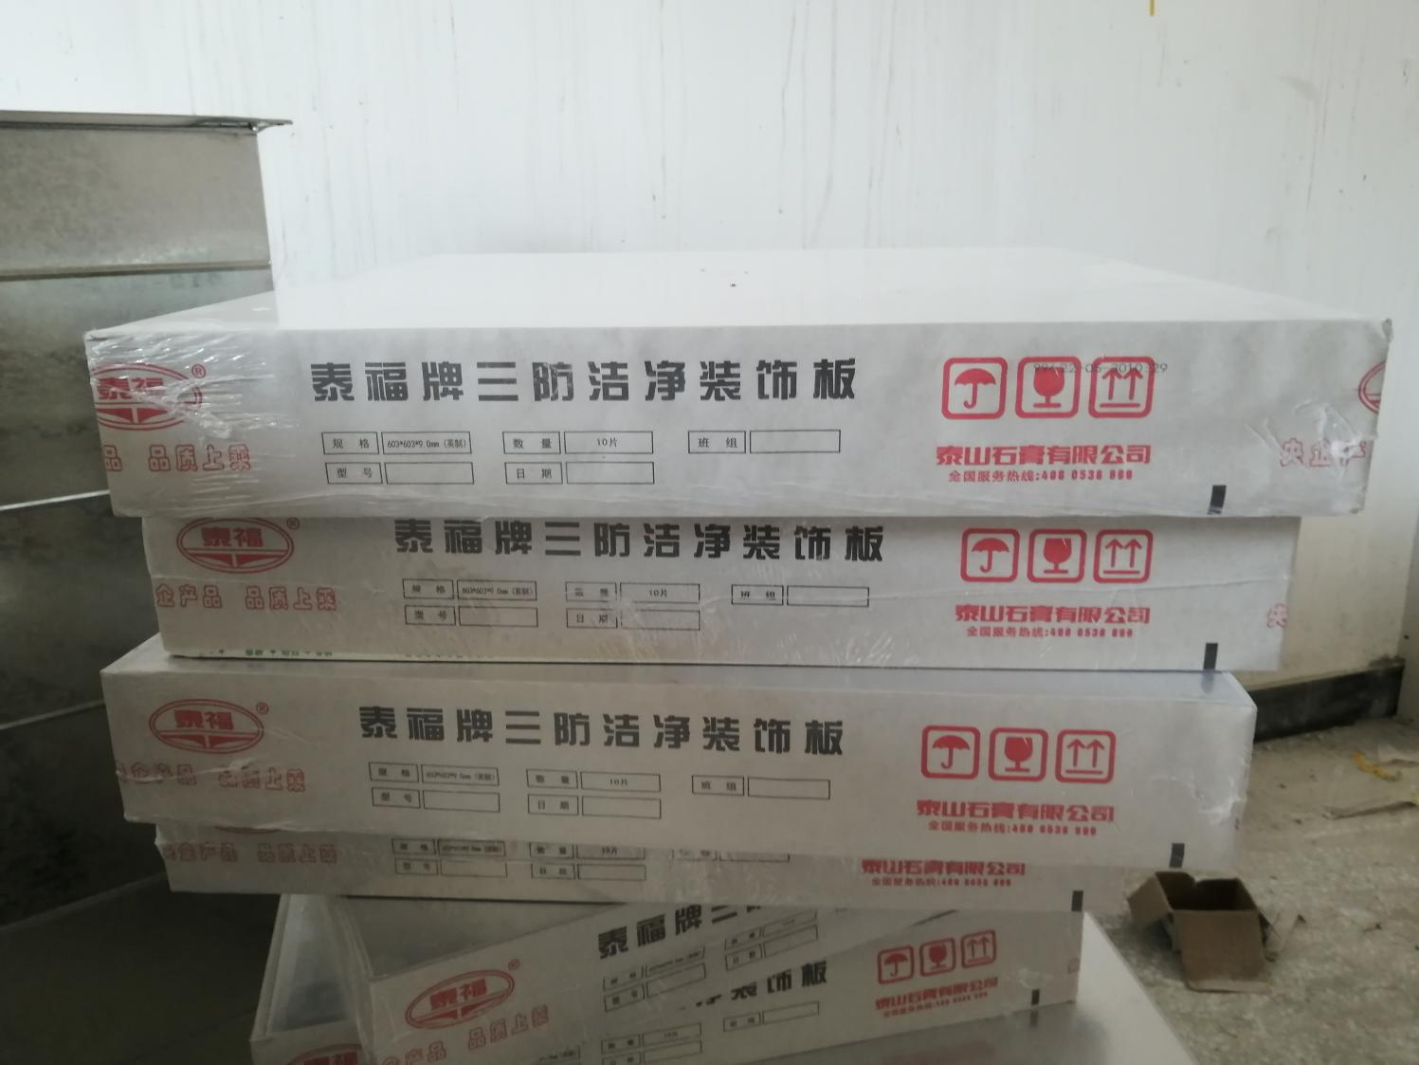

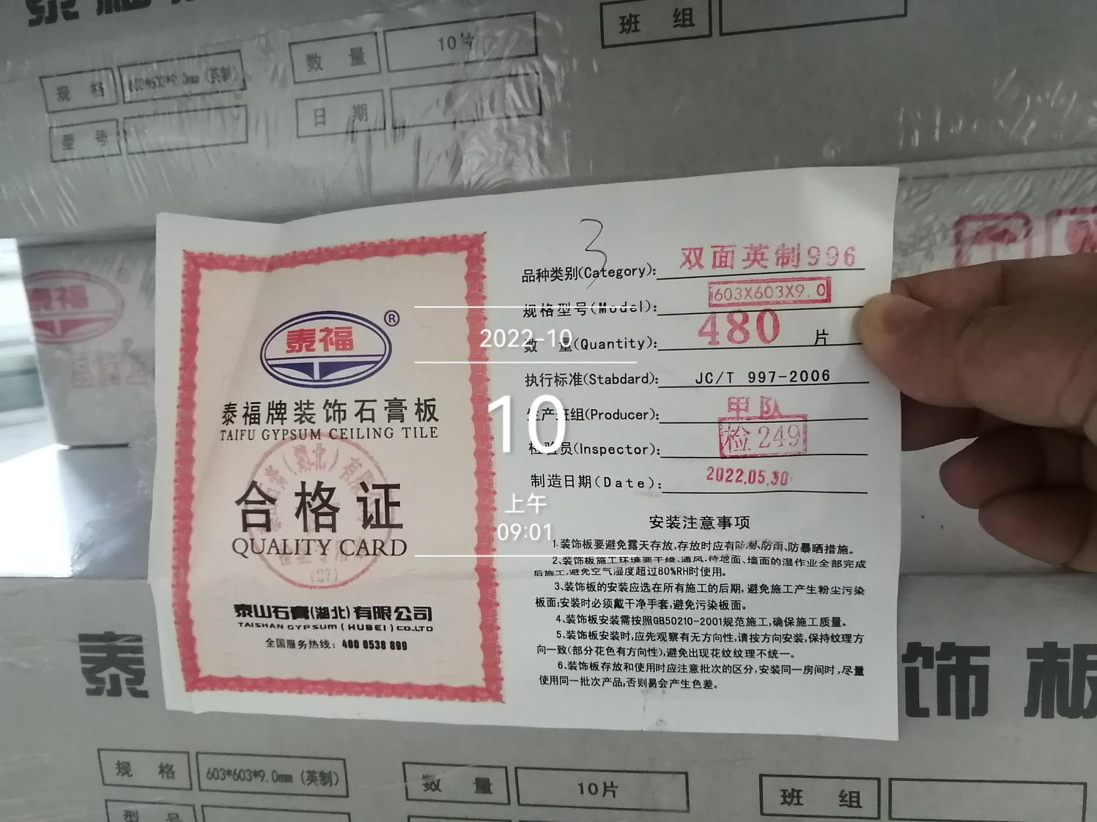
- 墙面补抹腻子
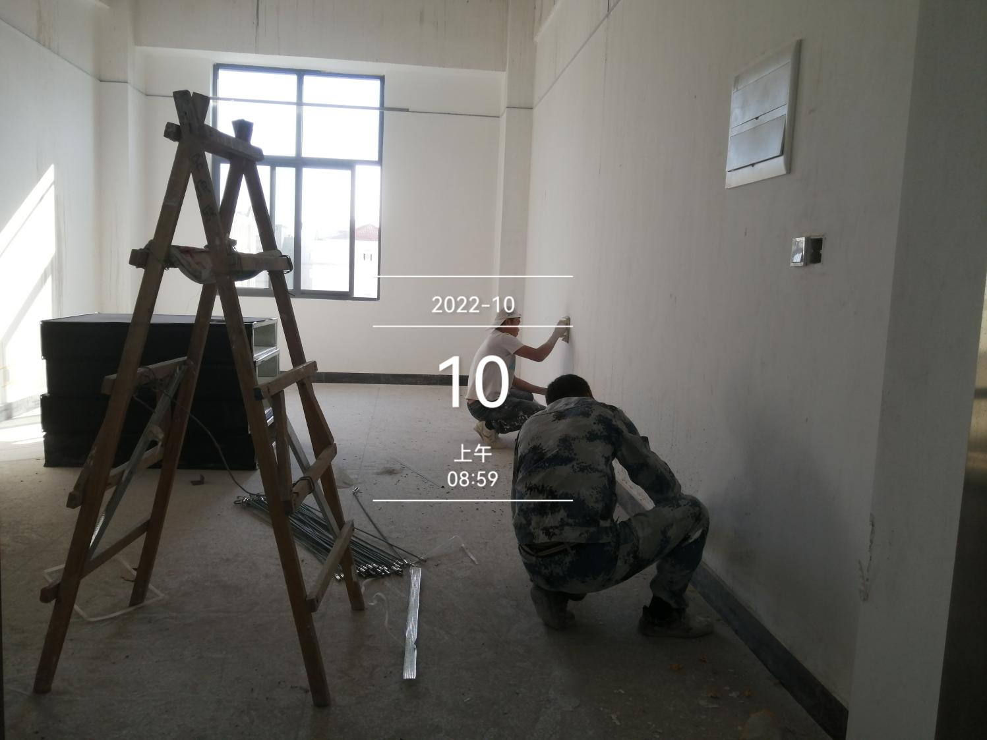

3、消防管安装
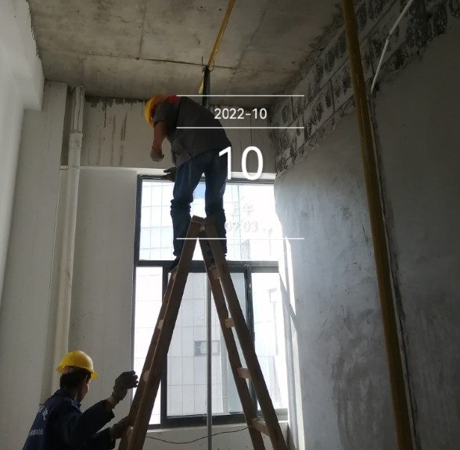

跟 审 日 记
工程名称 | 华中农业大学工科类实验室改造项目
时 间 | 2022年10月12日
记录人 | 詹卫军 郭婧 隆洁颖
1、铲浇筑混凝土污染的墙面
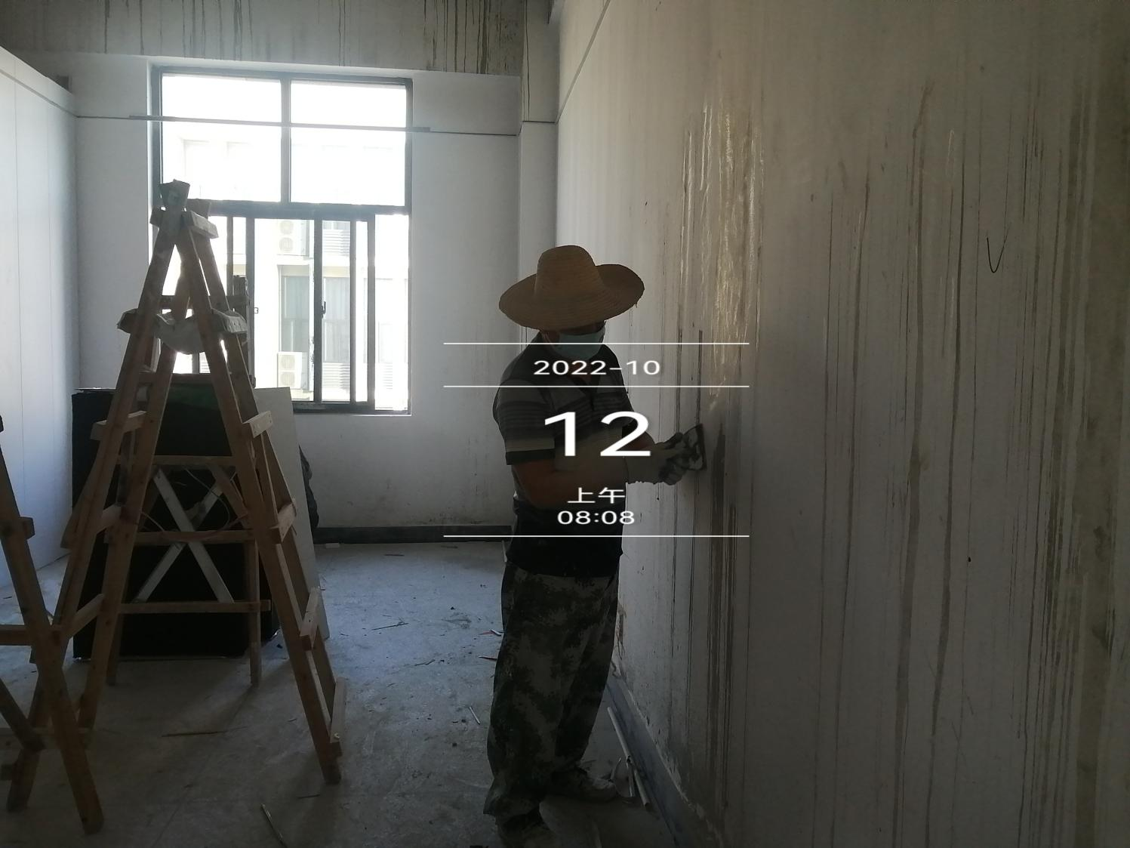
2、天棚吊杆安装
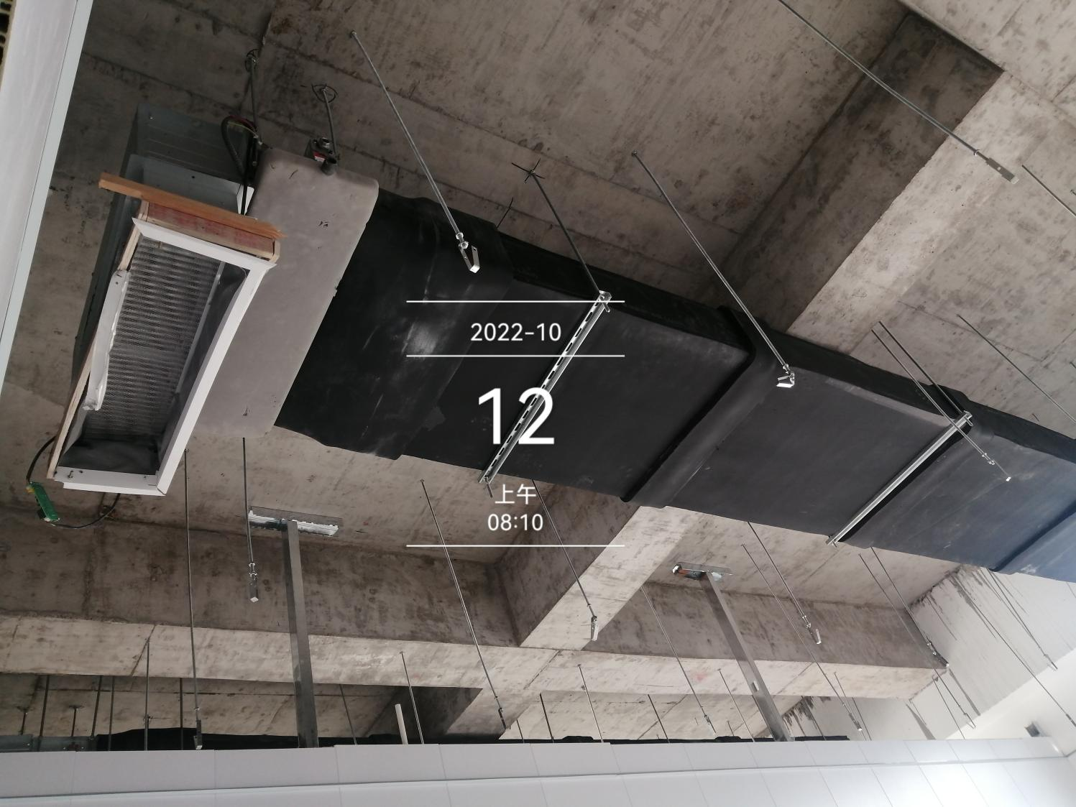
- 空调风机安装
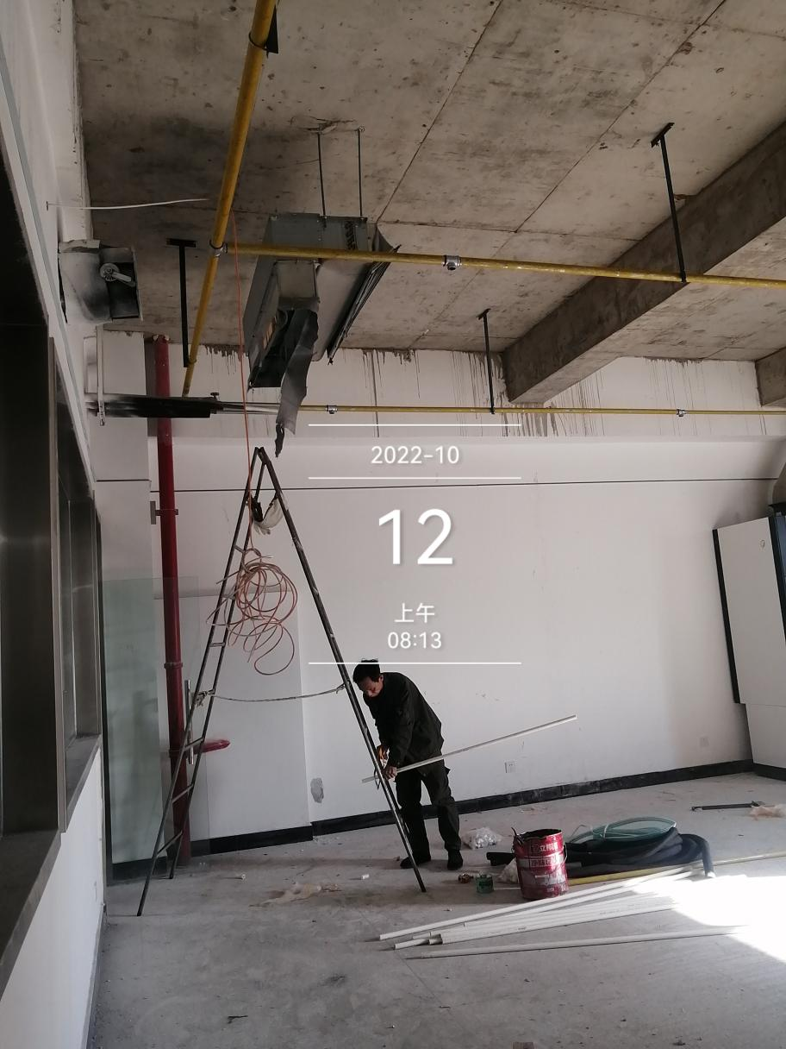
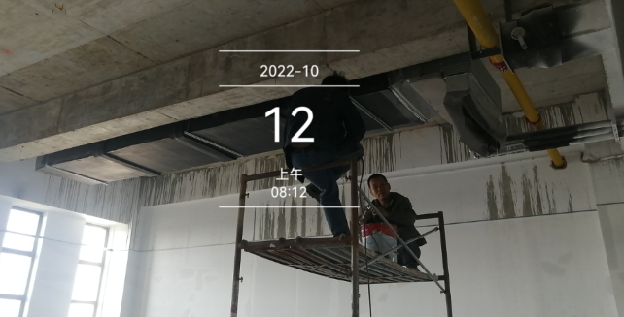

跟 审 日 记
工程名称 | 华中农业大学工科类实验室改造项目
时 间 | 2022年10月13日
记录人 | 詹卫军 郭婧 隆洁颖
1、玻璃门安装

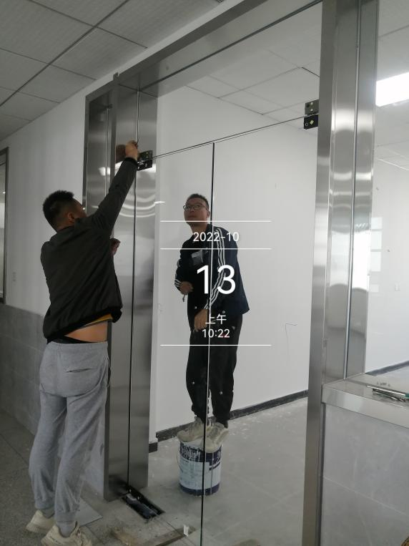

2、玻璃门地弹簧安装
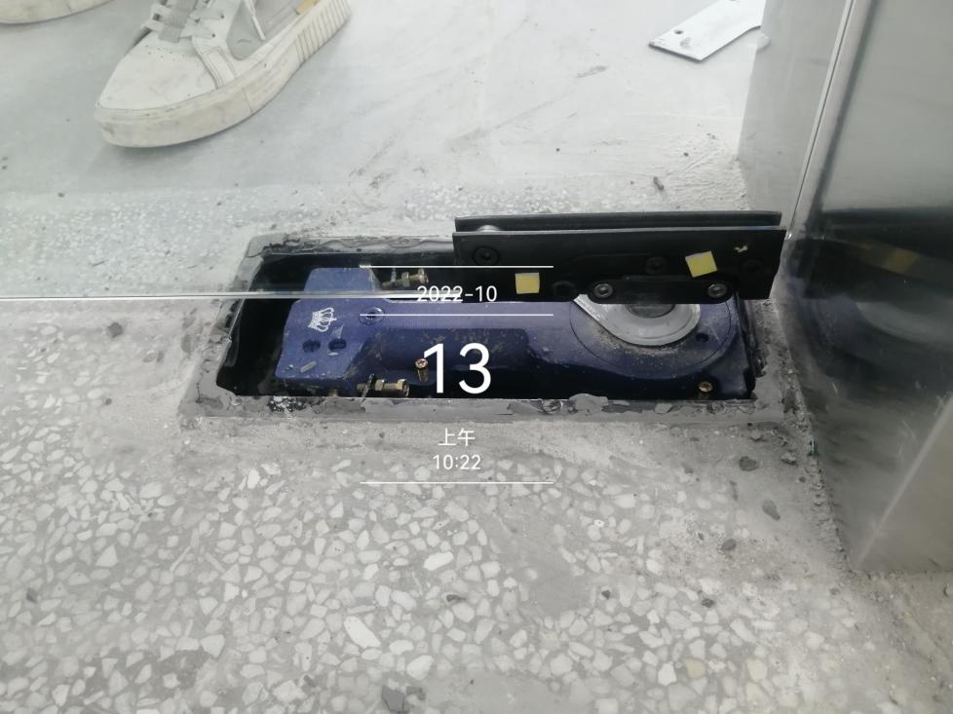

3、消防管安装
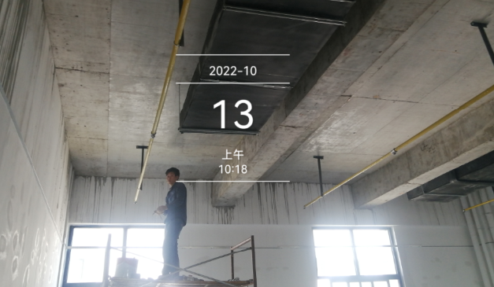

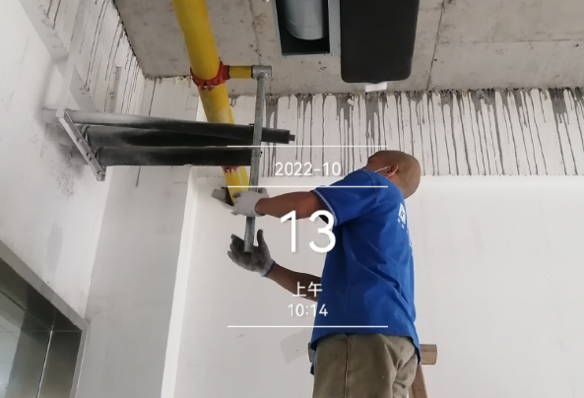

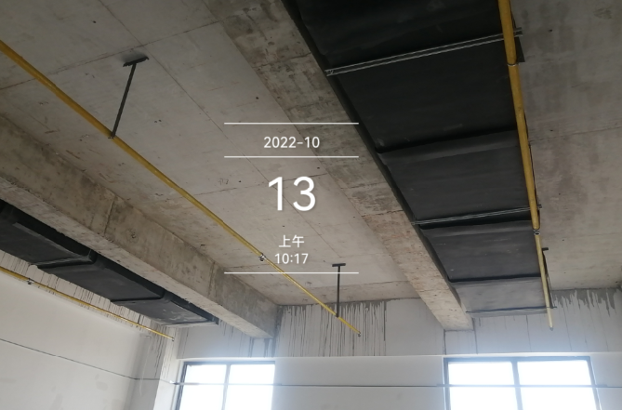
跟 审 日 记
工程名称 | 华中农业大学工科类实验室改造项目
时 间 | 2022年10月14日
记录人 | 詹卫军 郭婧 隆洁颖
1、风机盘管安装
